LONDRES ET L’ANGLETERRE/LONDON & ENGLAND
CHRONOLOGIE/TIMELINE
 | celts | ca 500 avant J.C. | Invasions celtiques. Des Celtes peuplent Llyn Dyn (« la cité ou la forteresse du lac »)
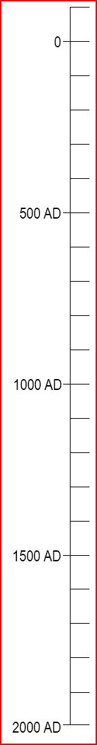 |  | 43 av. J.-C. | Fondation de Londinium par les Romains
 |  | 410 | Les Romains évacuent la Grande-Bretagne ; ce qui facilite ensuite l’invasion du pays par les Angles, les Jutes et les Saxons.
 |  | ca 600 | Les Saxons créent une nouvelle ville, Lundenwick (Londres), à Convent Garden
 |  | 842 | Les Vikings attaquent Lundenwick
 |  | 2e moitié du IXe s. | Attaques danoises contre Londres
 |  | 954 | Premier roi de toute l’Angleterre
 |  | 1066 | Invasion normande
 |  | 1066-1087 | Règne de Guillaume le Conquérant
 |  | 1189 | Premier maire de Londres
 |  | 1215 | Grande Charte - Droit d’élire un maire
 |  | 1245-1269 | Édification de l'abbaye de Westminster
 |  | 1290 | Expulsion des juifs de la Cité
 |  | 1319 | La Cité est entièrement autonome par rapport au pouvoir royal
 |  | 1337-1453 | Guerre de Cent Ans
 |  | 1349 | La Peste Noire emporte la moitié des habitants (30 000 habitants)
 |  | 1381 | Révolte paysanne
 |  | 1450-1485 | Guerre des Deux-Roses entre Lancastre et York
 |  | 1509-1547 | Règne d’Henry VIII
 |  | 1534 | Réforme anglicane (protestante)
 |  | 1558-1603 | Règne d’Elizabeth Ire
 |  | 1567 | Création de la Bourse de Londres
 |  | 1564-1616 | William Shakespeare, dramaturge anglais
 |  | 1600 | Fondation de la Compagnie anglaise des Indes orientales
 |  | 1605 | Conspiration des poudres
 |  | 1642 | Révolte de la Cité contre Charles Ier, début de la Guerre Civile (Civil War) et de la Révolution
 |  | 1649 | Exécution de Charles Ier
 |  | 1665 | Grande Peste
 |  | 1649-1658 | Gouvernement d’Oliver Cromwell
 |  | 1649-1660 | Commonwealth = République
 |  | 1660 | Retour de la monarchie
 |  | 1666 – 2-7 sept. | Incendie de Londres
 |  | 1666-1723 | Reconstruction de la cathédrale Saint-Paul et des églises par Christopher Wren
 |  | 1679 | Habeas Corpus
 |  | 1689 | La Glorious Revolution (Glorieuse Révolution)
 |  | 1694 | Fondation de la Banque d’Angleterre
 |  | 1756-1763 | Guerre de Sept Ans contre la France notamment
 |  | 1775-1783 | Guerre d’indépendance américaine
 |  | 1792-1815 | Guerres de la Révolution et de l’Empire
 |  | 1801 | Londres compte 1 100 000 habitants
 |  | 1837-1901 | Règne de Victoria
 |  | 1851 | Première Exposition universelle à Londres
 |  | 1914-1918 | Première guerre mondiale
 |  | 1939-1945 | Deuxième guerre mondiale
 |  | 1940-1941 | Blitz : bombardement de Londres par l’aviation allemande
 |  | 1940-1941, 1951-1955 | Winston Churchill, premier ministre
 |  | 1952 ⇨ | Règne d’Elizabeth II
 |  | 1979-1990 | Margaret Thatcher, premier ministre
 |  | 1997-2007 | Tony Blair, premier ministre
 |  | 2000 | Ken Livingstone, premier maire élu de Londres
 |  | 2012 | Jeux Olympiques à Londres  AD (= Anno Domini Nostri Iesu Christi = « An de notre Seigneur Jésus-Christ »), en latin, puis en anglais = après Jésus-Christ.

